Итак, вот письмо. От кого оно и что же там написано? Давайте письмо распечатаем и прочитаем!

- Ой, что-то не открывается письмо!
Может надо всем похлопать в ладоши? Ребёнок с родителем хлопают (письмо не открывается).
- А может, потопать? Все топают (письмо не открывается).
- Давайте все попрыгаем вокруг себя? Все прыгают, письмо «открывается».
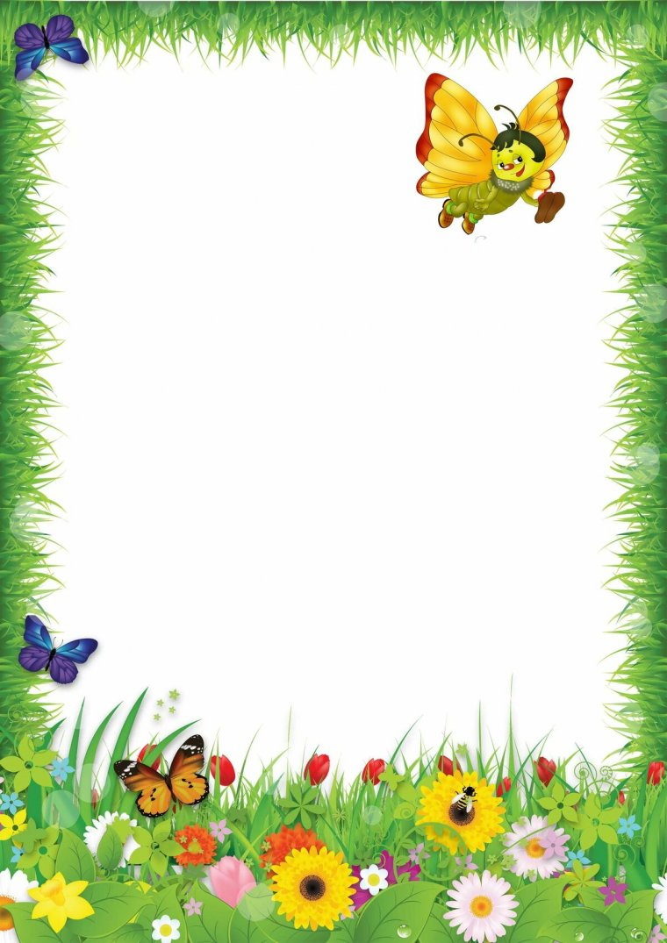
- Открылось! Давайте мы его прочитаем!

Здравствуйте, дорогие
ребята и уважаемые
взрослые!

Снежная Королева не хочет, чтобы Весна наступила,
и поэтому заперла меня за крепкой дверью
с тремя замками, а чтобы замочки на этой двери
открылись, мне нужна ваша помощь! Если будете
весело петь и в танце кружить, выполните все задания,
то дверь эту сможете открыть и меня выпустить! Иначе
постоянно будет идти снег и не наступит тепло.
Помогите мне, пожалуйста!
Весна-Красна.

- Ну, что, друзья? Поможем Весне? Спасём её из царства Снежной Королевы? Ответы.
- Посмотрите, вот это тот самый замок Снежной Королевы!

А вот это дверь с замками, за которой спрятали Весну!
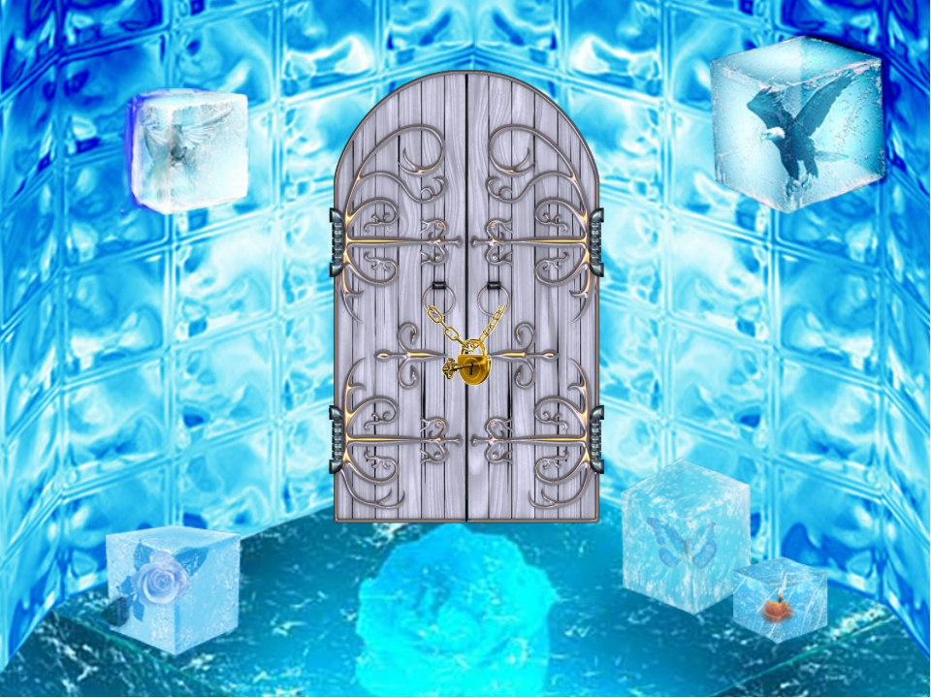
- Какие крепкие замки, как же нам их открыть? Кажется, я знаю, как это сделать!
Поможет нам - волшебный клубочек. Он укажет нам дорогу к заданиям, выполнив которые, мы сможем открыть все замки.

Сейчас мы с вами посмотрим, куда укажет нам клубочек.

- Посмотрите, это - матрёшки.
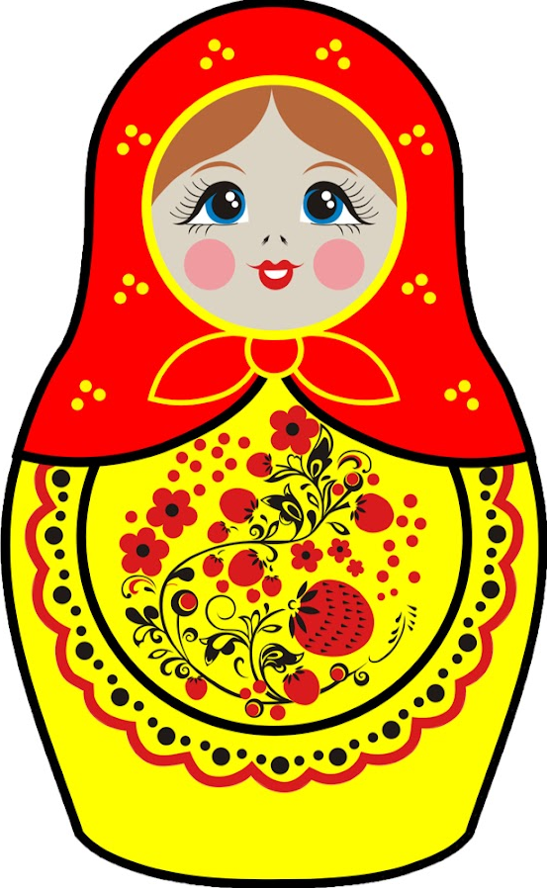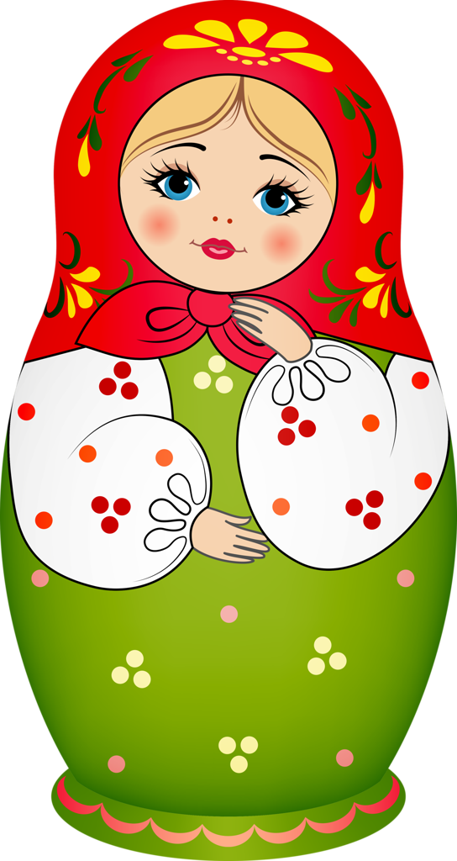
- Кажется, я поняла, что это за задание. Это задание называется «Веселые Матрёшки».
Музыкально – дидактическая игра «Три Матрёшки»

Задание такое: нам нужно будет послушать музыку, определить, как она звучит: если музыка будет звучать высоко, то будет танцевать матрешка в желтом сарафане, если музыка будет звучать низко - танцует матрешка в зелёном сарафане. Ну что, приступим к заданию?
Звучат фрагменты музыкальных произведений в разных регистрах (музыка 1, музыка 2), детям нужно угадать высоко или низко звучит музыка, показать соответствующую картинку, выполнить любые ритмические (танцевальные) движения.
Музыка 1 Высоко
Музыка 2 Низко
Похвалите детей, выполните задание сами или пусть с заданием «попробует справиться» любимая игрушка ребёнка.
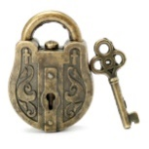
- Посмотрите, (обращаем внимание на картинку) мы справились с этим заданием, первый замочек открылся.
- Пора узнать следующее задание. Посмотрите, кто изображен на этой картинке? Рассмотрите картинку: кто изображён на картинке, что делают дети, какое у них настроение?
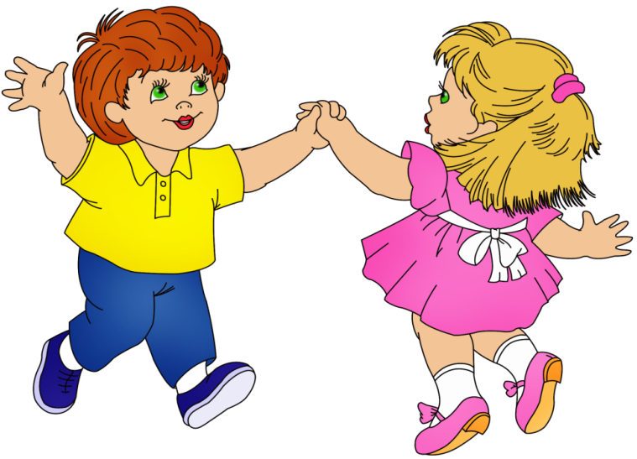
Чтобы это могло значить? (Ответы детей).
- Настало время потанцевать.
Музыка 3 Танец «Выглянуло солнышко»
Мы уже исполняли этот танец с жёлтой ленточкой. Если ребёнок не помнит танец, пусть танцует, как может, импровизируя. Потанцуйте вместе. Не забудьте похвалить своего малыша.
- Посмотрите, мы и с этим заданием с вами справились!
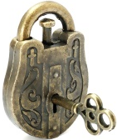
Остался последний замок.
Попробуем его открыть? (Ответы детей).


Давайте побежим за клубочком, интересно, куда он нас приведёт?
Музыка 4 Ты катись-катись клубок
Ребёнок передвигается по комнате лёгким бегом на носочках, в заданном родителем направлении (прямо, направо, налево), руки у мальчиков на поясе, у девочек – на юбочке. Остановиться вместе с окончанием музыки.
- Посмотрим, какое же следующее нас ждет задание.

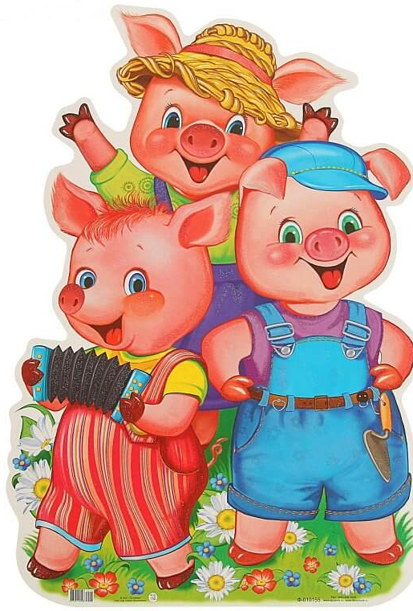
- В какую же сказку мы попали, ребята?
Ответы детей.
- Правильно, эта сказка про весёлых и смелых поросят.
Давайте мы сейчас попросим родителей эту сказку прочитать, а вы, ребята, эту сказку покажете, а заодно выполните веселую гимнастику для своего язычка!
Чтобы вы легко справились с заданием, ниже даю ссылку на видео. Смотрите и повторяйте.

Артикуляционная гимнастика
Жили-были три поросенка. Говорить они не умели - только визжали. (уи)
Каждое утро Наф-Наф чистил зубы. («Почистим зубки».)
Обходил вокруг дома. (Круговые движения языка.)
Белил потолки. («Маляр»)
Строил мостики, забивал гвозди. («Грибок», «цоканье».)
А его глупые братья сдували одуванчики. (Выработка плавной, длительной, непрерывной воздушной струи.)
В это время Волк решил испугать маленьких поросят - сдуть их домики из соломы и прутиков. («Кто дальше загонит мяч»? «Фокус» - щеки не раздувать.)
Поросята испугались и побежали к брату. («Цоканье».)
А Волк решил забраться в их домик через трубу - и свалился в котел. («Чашечка».) Зашипел кипяток в котле, обжег Волка. (Ш-ш-ш-ш-ш.)
Ссылка на видео: https://www.youtube.com/watch?v=Roekb9PVAIM
Смотрите и повторяйте.

- Вот мы размяли ротик. А теперь споём песню.
Музыка 5 Хомячок
Ссылка на видео песни: https://www.youtube.com/watch?v=qzo5xsG2ArY
И ещё: https://www.youtube.com/watch?v=Rwhx_H06TmI

Текст песни Хомячок.
Я маму всё просила:
- Купи ты мне щенка,
А мама мне купила
Смешного хомячка.
Припев:
Хомячок, хомячок,
Добродушный толстячок.

Он носом всюду тычет
И бегает кругом,
Хомяк, наверно, ищет
Свою нору, свой дом.
Припев

Я положу подстилку
На кухне в уголок,
Пускай там отдыхает
Мой ласковый зверёк.
Припев

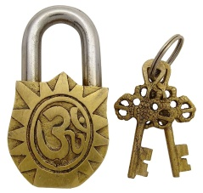
- Ну, вот мы и с этим задание справились, третий замок открылся! Посмотрите, к нам вернулась Красавица-Весна!

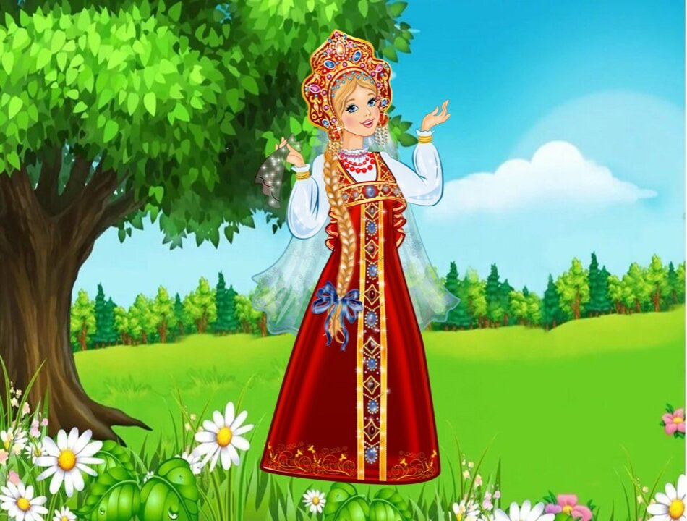
- Весна благодарит нас за то, что мы помогли ей выбраться из замка Снежной Королевы.
- Вы рады, ребята, что смогли освободить Весну? А давайте Весне мы сделаем сюрприз: сыграем для неё на музыкальных инструментах. Послушай нас, Весна!
Музыка 6 Оркестр «Ромашки»
Инструменты могут быть любые, какие найдутся дома. Ложки, крышки, связки ключей, баночки, заполненные крупой, расчёски, бокалы с водой, палочки для суши, бумага, пакеты. Всё, звучит, стучит, шуршит, то, на что только способна ваша фантазия!

-Спасибо, музыканты большие и маленькие! Я думаю, Весне очень понравилось, как вы играете!
Ну, а мне пора прощаться.
